
宁波新艺超声设备有限公司

低温恒温槽(低温循环水浴锅)
本公司系列低温恒温槽采用国际最新先进无氟制冷系统，主要零部件均采用进口产品，性能稳定可靠。广泛用于石油、化工、电子仪表、物理、化学、生物工程、医药卫生、生命科学、轻工食品、物性测试及化学分析等研究部门，高等院校，企业质检及生产部门，为用户工作时提供一个冷热受控，温度均匀恒定的液体环境，对试验样品或生产的产品进行恒定温度试验或测试，也可作为直接加热或制冷和辅助加热或制冷的电源或冷源。

主要特点：
采用无氟环保制冷技术，节能降耗
全封闭压缩机制冷系统具有过热、过载自动保护
采用优质全封闭压缩机制冷、噪音少
具有自整定智能PID自动调节控制功能
具有断电保护功能，可自动延时三分钟
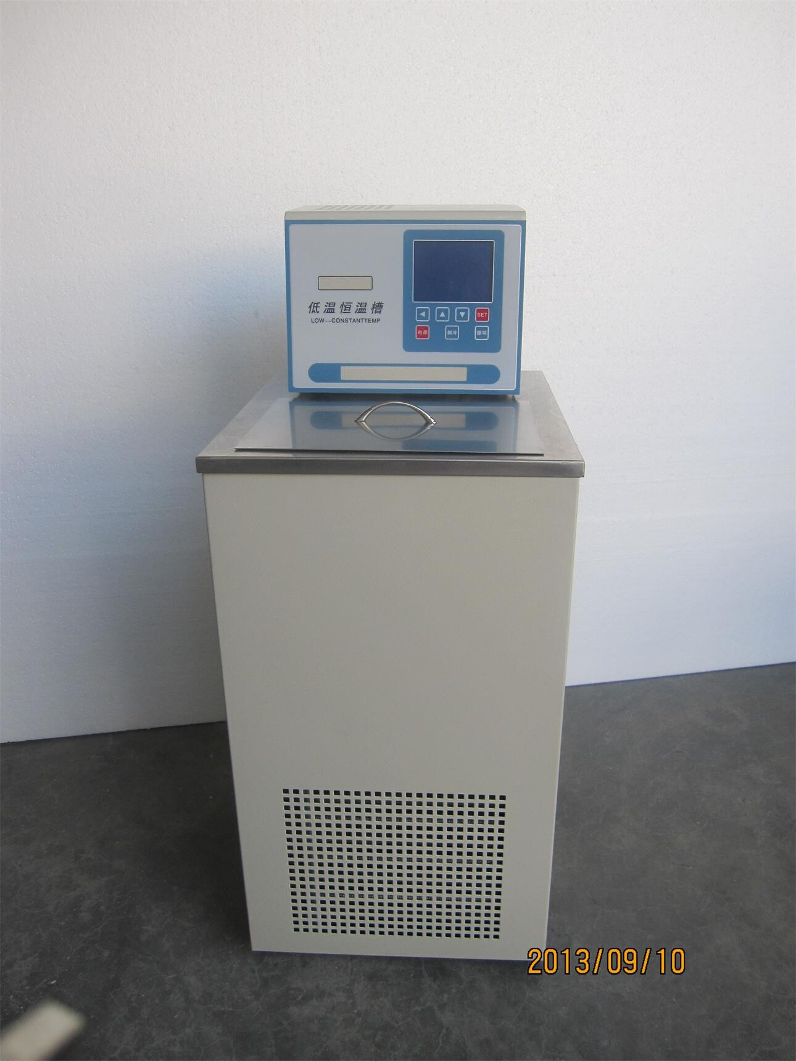
上下限温度报警可设定
采用大屏幕显示，方便直观了解工作状态
内胆采用优质不锈钢材料

主要技术参数：
型号：SDC-6
温度范围：-5~100 ℃
温度波度：±0.05 ℃
数显分辨率：0.1/0.01℃
工作槽容积：250×200×150 mm³
槽深度：150mm
循环流量：6 L/min
工作槽开口：180×140 mm²
排水口：有
净重：29kg
包装尺寸：423×393×732mm

